**C프로그래밍1_챕터6**

**1분반**

**학번: 2011136024**

**성명: 김재환**

1. **챕터 6_문제 4번**

컴퓨터와 가위, 바위, 보 게임을 하는 프로그램을 작성하라. 컴퓨터는 사용자에게 알지 않고 가위, 바위, 보 중에서 임의로 하나를 선택한다. 사용자는 프로그램의 입력 안내 메시지에 따라서, 3개중에서 하나를 선택하게 된다. 사용자의 선택이 끝나면 컴퓨터는 누가 무엇을 선택하였고 누가 이겼는지, 비겼는지를 알려 준다.

Ex) 선택 하시오(1: 가위 2: 바위 3: 보) 1.

비겼음

1. **챕터 6_문제 6번**

사용자로부터 몇 월인지를 정소 입력 받아서 Jan와 같은 영어 단어로 출력하는 소스를 작성하라

Ex) 월 번호를 입력 하시오(1~12): 12.

Dec

1. **챕터 6_문제 7번**

사용자로부터 키를 입력 받아서 표준 체중을 계산한 후 사용자의 체중과 비교하여 저체중인지, 표준인지, 과체중인지를 판단하는 프로그램을 작성하라 표준 체중은 밑의 식을 사용하라

Ex) 체중과 키를 입력 하시오(키, 체중): 180 80.

과체중입니다

1. **챕터 6_문제 8번**

놀이 공원의 자유이용권의 가격을 계산하는 프로그램을 작성하여 보자. 입장 시간은 다음과 같은 조건으로 결정된다. 현자 시간과 사용자의 나이를 입력 받아서 지불 하여야 하는 가격을 화면에서 출력한다.

Ex) 체중과 키를 입력 하시오(키, 체중): 180 80.

과체중입니다

* 1. **소스코드**

**#include <stdio.h>**

**#include <stdlib.h> // 난수를 위해 선언**

**#include <time.h> // srand()통한 컴파일때마다 다른 수를 생성합니다.**

**#include <Windows.h> // 컴파일 창을 반복적으로 수행 clear 기능을 수행하는 system함수를 사용하기 위해 선언 되었습니다.**

**void gawibawibo(int user_choice, int computer_choice);// 가위, 바위, 보를 위한 함수 유저와 컴퓨터의 가위 바위 보를 매개변수로 가지고 연산을 시작합니다.**

**void main()**

**{**

**int user_choice;// 유저의 선택**

**int computer_choice; //컴퓨터의 난수에 의한 선택**

**srand(time(NULL)); // 컴파일할때 마다 다른 난수를 생성**

**computer_choice = rand() % 3 + 1; // 1~3까지의 수를 저장**

**while(1) //4를 입력하기 전까지 계속적으로 가위 바위 보를 반복적으로 수행**

**{**

**printf( " 선택하세요(1: 가위 2: 바위 3: 보 4:프로그램종료) " );**

**scanf("%d", &user_choice); // 유저의 가위 바위 보를 입력**

**gawibawibo(user_choice, computer_choice); // 함수의 매개변수로 유저의 입력과 컴퓨터의 난수를 입력**

**if(user_choice == 4){ break;} // 4를 입력함으로서 while을 바뼈나오며 프로그램 종료**

**system("pause"); //커맨더 창이 완전히 지워지기 전에 멈추는 기능수행**

**system("cls"); // 커맨더 창을 지우는 역할 수행**

**}**

**}**

**void gawibawibo(int user_choice, int computer_choice)// 가위, 바위, 보를 위한 함수 유저와 컴퓨터의 가위 바위 보를 매개변수로 가지고 연산을 시작합니다.**

**{**

**if( user_choice == computer_choice ) // 유저의 선택과 컴퓨터 난수에 의한 선택이 같을 경우 비겼다고 판단합니다**

**printf(" 비겼습니다\n");**

**else**

**{**

**if( user_choice == 1) // 유저가 가위를 선택**

**{**

**if(computer_choice == 2) // 컴퓨터는 바위를 선택하게 되어 유저를 이기게 됩니다.**

**printf(" 컴퓨터는 %d로 유저가 컴퓨터에게 졌습니다\n", computer_choice);**

**else // 컴퓨터는 보를 선택하게 되어 유저가 이기됩니다.**

**printf(" 컴퓨터는 %d로 유저가 컴퓨터에게 이겼습니다\n", computer_choice);**

**}**

**else if( user_choice == 2)// 유저가 바위를 선택**

**{**

**if(computer_choice == 3)// 컴퓨터는 보를 선택하게 되어 유저를 이기게 됩니다.**

**printf(" 컴퓨터는 %d로 유저가 컴퓨터에게 졌습니다\n", computer_choice);**

**else // 컴퓨터는 가위를 선택하게 되어 유저에게 지게 됩니다.**

**printf(" 컴퓨터는 %d로 유저가 컴퓨터에게 이겼습니다\n", computer_choice);**

**}**

**else if( user_choice == 3)// 유저가 보를 선택**

**{**

**if(computer_choice == 1)// 컴퓨터가 가위를 선택하게 되어 컴퓨터에게 지게 됩니다**

**printf(" 컴퓨터는 %d로 유저가 컴퓨터에게 졌습니다\n", computer_choice);**

**else// 컴퓨터가 바위를 선택하게 되어 컴퓨터에게 이기게 됩니다.**

**printf( "컴퓨터는 %d로 유저가 컴퓨터에게 이겼습니다\n", computer_choice);**

**}**

**else if( user_choice == 4) // 4를 선택시 프로그램을 종료하게굅니다**

**printf(" 프로그램을 종료합니다\n");**

**else // 선택지에 없는 명렁으로 다른 선택을 하도록 다시 커맨드 시작이 됩니다.**

**printf(" 잘못된 입력입니다 다시입력해주세요\n");**

**}**

**}**

* 1. **소스코드**

**#include <stdio.h>**

**void main()**

**{**

**int month_number;// 달 변수**

**printf(" 월번호를 입력하세요 ");**

**scanf("%d", &month_number); //월을 입력 받습니다**

**switch(month_number)// 월번호을 비교합니다**

**{**

**case 1: //1월에 대한 January 출력**

**printf(" January\n");**

**break;**

**case 2: //2월에 대한 Fabuary 출력**

**printf(" Fabuary\n");**

**break;**

**case 3: //3월에 대한 March 출력**

**printf(" March\n");**

**break;**

**case 4: //4월에 대한 April 출력**

**printf(" April\n");**

**break;**

**case 5: //5월에 대한 May 출력**

**printf(" May\n");**

**break;**

**case 6: // 6월에 대한 June 출력**

**printf(" June\n");**

**break;**

**case 7: // 7월에 대한 July 출력**

**printf(" July\n");**

**break;**

**case 8: // 8월에 대한 August 출력**

**printf(" August\n");**

**break;**

**case 9: // 9월에 대한 September 출력**

**printf(" September\n");**

**break;**

**case 10: // 10월에 대한 October 출력**

**printf(" October\n");**

**break;**

**case 11: // 11월에 대한 November 출력**

**printf(" November\n");**

**break;**

**case 12: // 12월에 대한 December 출력**

**printf(" December\n");**

**break;**

**default : // 달에 없는 잘못된 입력입니다**

**printf(" 잘못된 입력입니다\n");**

**break;**

**}**

**}**

* 1. **소스코드**

**#include <stdio.h>**

**void main()**

**{**

**double height; // 키 변수**

**double weight; // 몸무게 변수**

**double average_weight; // 평균 몸무게 변수**

**printf(" 키를 입력하세요 ");**

**scanf("%lf", &height); // 키를 입력 받습니다**

**printf(" 몸무게를 입력하세요 ");**

**scanf("%lf", &weight); // 몸무게를 입력 받습니다.**

**average_weight = ( height - 100 ) * 0.9; // 평균 몸무게를 계산**

**if(weight > average_weight) // 몸무게가 평균 몸무게보다 클경우**

**printf(" 과체중 입니다.\n");**

**else if(weight == average_weight) // 몸무게가 평균 몸무게와 같을 경우**

**printf(" 적정 체중입니다.\n");**

**else // 몸무게가 평균 몸무게보다 작을 경우**

**printf(" 저체중입니다.\n");**

**}**

* 1. **소스코드**

**#include <stdio.h>**

**#include <stdlib.h>**

**void time_table(void); //가격 테이블**

**void main()**

**{**

**int enterTime; //시간 입력 변수**

**int age; // 나이 입력 변수**

**while(1)**

**{**

**time_table(); //가격 테이블 함수 출력**

**printf("시간과 나이를 입력하세요(Hour, Age)");**

**scanf("%d %d", &enterTime, &age); // 입장 시간돠 나이를 입력**

**if((enterTime >= 9 && enterTime < 17) ) // 시간이 오전 9시부터 오후 5시 이전에 입장**

**{**

**if((age >= 3 && age <= 12) || (age >= 65)) // 나이가 3살 이상 12살 이하 이며 65세 이상일때**

**printf("자유이용권 시간대의 어린이와 노약자로 가격은 25,000원 입니다\n");**

**else if( age > 13 || age < 65) // 나이가 13살 보다 많으며 65세이하일때**

**printf("자유이용권 시간대의 성인으로 가격은 34,000원 입니다\n");**

**}**

**else if((enterTime >= 17 && enterTime < 24) )// 시간이 오후 5시부터 오후 24시 이전에 입장**

**{**

**if((age >= 3 && age <= 12) || (age >= 65))// 나이가 3살 이상 12살 이하 이며 65세 이상일때**

**printf("야간이용권 시간대의 어린이와 노약자로 가격은 10,000원 입니다\n");**

**else if( age > 13 || age < 65)// 나이가 13살 보다 많으며 65세이하일때**

**printf("야간이용권 시간대의 성인으로 가격은 10,000원 입니다\n");**

**}**

**else // 시간이 잘못 입력됬을 경우**

**{**

**printf(" 잘못된 입력입니다 \n");**

**break;**

**}**

**system("pause");**

**system("cls");**

**}**

**}**

**void time_table(void) //가격 테이블**

**{**

**printf(" -------------------------------------------------------------------------\n");**

**printf(" | 구분 | 대인 | 소인(3~12세/65세이상)|\n");**

**printf(" -------------------------------------------------------------------------\n");**

**printf(" |자유이용권(오전 9시 ~ 오후 17시이전) | 34,000원 | 25,000원 |\n");**

**printf(" -------------------------------------------------------------------------\n");**

**printf(" |야간이용권(오후 17시 ~ 오후 24시이전)| 10,000원 |\n");**

**printf(" -------------------------------------------------------------------------\n");**

**}**

**3-1) 실행결과**

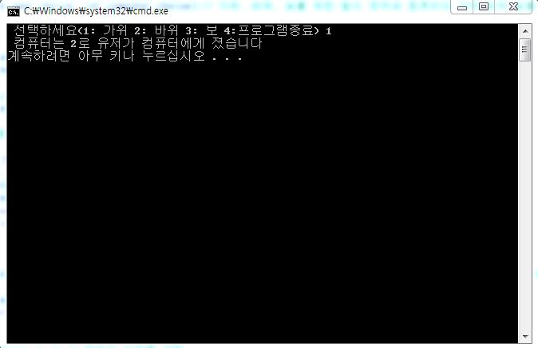

**3-2) 실행결과**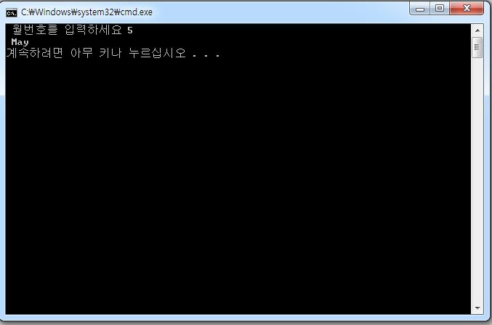

**3-3) 실행결과**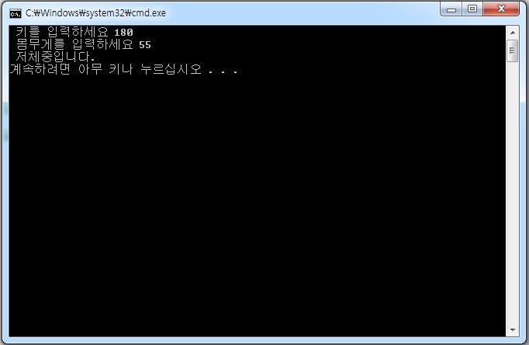

**3-4) 실행결과**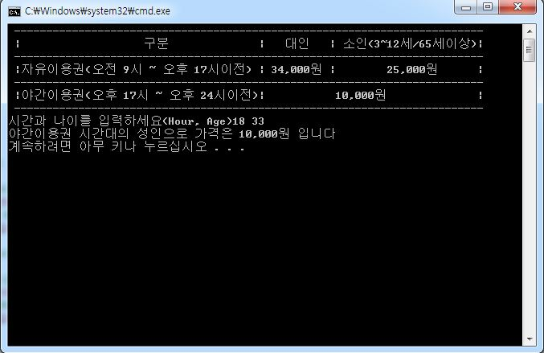

**4-1) 알고리즘**

먼저 변수 user_choice, compute_choice를 선언하고 이를 srand()함수를 통해 computer_choice(난수를 숫자로 대입하며 대입의 범위는 1~3까지 대입한다.) 변수에 대입 한다. 이후 while(1)을 사용하여 무한 반복 문에서 user_choice(입력시 숫자로 입력)를 입력 받고, 가위바위보를 하는 함수 gawibawibo(int use_choice, int computer_choice)를 통해 user_choice와 computer_choice를 매개 변수로 넘겨 준다. 이후 gawibawibo함수에서 computer_choice, user_choice를 비교하여 같으면 비기며 서로 다를 경우 가위 바위 보 규칙에 따른 유저가 이겼는지 컴퓨터가 이겼는지를 판별합니다. While(1)에 의한 무한 반복 문을 수행하기 때문에 4를 입력 시 프로그램은 break를 통해 while(1)을 빠져나오며 프로그램을 종료하게 되며 1~4를 제외한 전혀 다른 숫자를 입력 받을 시 다시 입력 받으라는 출력과 함께 컴파일이 다시 되게 됩니다.

**4-2) 알고리즘**

먼저 변수 month_number를 입력 받고 이를 통해 switch문을 통해 각 월별 비교를 통해 각 월의 영어 단어를 출력되게 됩니다.

**4-3) 알고리즘**

먼저 변수 height, weight를 입력 받게 되고 평균체중인 average_weight를 계산하게 된다. 이후 조건문을 통해 체중과 평균 체중을 비교하게 되고 평균 체중보다 클 경우 과 체중이라는 메시지를 출력하게 되고, 적을 경우 저 체중, 같은 경우 적정 체중이라는 메시지를 띄우게 된다.

**4-4) 알고리즘**

먼저 변수 enterTime, age를 선언하고 while(1)을 통해 time_table()함수(시간 및 나이에 따른 가격표를 나타낸다.)를 지속적으로 출력 하게 된다. 이후 먼저 enterTime에 따라 오전 9시부터 오후 5시 이전에 입장하였으며 나이가 3살이상 12살이하이며 65세이상일경우 어린이와 노약자로 자유 이용권 가격의 25,000원을 출력 하게 되고, 13살이상 65세이하일경우 성인으로 자유이용권 가격인 34,000원이 출력되게 된다. 이후 오후 5시부터 12까지의 시간은 어린이 노약자 성인 상관없이 10,000원의 가격이 책정되어 출력이 되게 된다. 그리고 시간이 잘못 입력 되었을 경우 프로그램을 종료하게 된다.